中考专题复习2 方程与不等式
- 方程与方程组
- 不等式与不等式组
知识结构及内容： 1几个概念
2一元一次方程
（一）方程与方程组 3一元二次方程
4方程组
5分式方程
6应用
- 概念：方程、方程的解、解方程、方程组、方程组的解
- 一元一次方程：
解方程的步骤：去分母、去括号、移项、合并同类项、系数化一（未知项系数不能为零）
例题：.解方程：
（1） （2）
（3）【05湘潭】 关于x的方程mx+4=3x+5的解是x=1，则m= 。
3、一元二次方程：
- 一般形式：
- 解法：直接开平方法、因式分解法、配方法、公式法
求根公式
例题：
①、解下列方程：
（1）x²－2x＝0； （2）45－x²＝0；
（3）(1－3x)²＝1； （4）(2x＋3)²－25＝0.
（5）（t－2）（t+1）=0； （6）x²＋8x－2＝0
(7 )2x²－6x－3＝0； （8）3（x－5）²＝2（5－x）
② 填空：
（1）x²＋6x＋（ ）＝（x＋ ）²；
（2）x²－8x＋（ ）＝（x－ ）²；
（3）x²＋x＋（ ）＝（x＋ ）²
（3）判别式△＝b²－4ac的三种情况与根的关系
当时 有两个不相等的实数根 ，
当时 有两个相等的实数根
当时 没有实数根。
当△≥0时 有两个实数根
例题．①．（无锡市）若关于x的方程x²＋2x＋k＝0有两个相等的实数根，则k满足 ( )
A.k＞1 B.k≥1 C.k＝1 D.k＜1
②（常州市）关于的一元二次方程根的情况是（ ）
（A）有两个不相等实数根 （B）有两个相等实数根
（C）没有实数根 （D）根的情况无法判定
③．（浙江富阳市）已知方程有两个不相等的实数根，则、满足的关系式是（ ）
A、 B、 C、 D、
（4）根与系数的关系：x₁＋x₂=，x₁x₂=
例题： （浙江富阳市）已知方程的两根分别为、，则 的值是（ ）
A、 B、 C、 D、
- 方程组：
二元(三元)一次方程组的解法：代入消元、加减消元
例题：【05泸州】解方程组
【05南京】解方程组
【05苏州】解方程组：
【05遂宁课改】解方程组：
【05宁德】解方程组：
5、分式方程：
分式方程的解法步骤：
- 一般方法：选择最简公分母、去分母、解整式方程，检验
- 换元法
例题：①、解方程：的解为
根为
②、【北京市海淀区】当使用换元法解方程时，若设，则原方程可变形为（ ）
A．y²＋2y＋3＝0 B．y²－2y＋3＝0
C．y²＋2y－3＝0 D．y²－2y－3＝0
（3）、用换元法解方程时，设，则原方程可化为（ ）
（A） （B） （C） （D）
6、应用：
（1）分式方程（行程、工作问题、顺逆流问题）
（2）一元二次方程（增长率、面积问题）
（3）方程组实际中的运用，例题：①轮船在顺水中航行80千米所需的时间和逆水航行60千米所需的时间相同.已知水流的速度是3千米/时，求轮船在静水中的速度.（提示：顺水速度=静水速度+水流速度，逆水速度=静水速度-水流速度）
②乙两辆汽车同时分别从A、B两城沿同一条高速公路驶向C城.已知A、C两城的距离为450千米，B、C两城的距离为400千米，甲车比乙车的速度快10
千米/时，结果两辆车同时到达C城.求两车的速度
③某药品经两次降价，零售价降为原来的一半.已知两次降价的百分率一样，求每次降价的百分率.（精确到0.1%）
④【05绵阳】已知等式 (2A-7B) x+(3A-8B)=8x+10对一切实数x都成立，求A、B的值
⑤【05南通】某校初三（2）班40名同学为“希望工程”捐款,共捐款100元.捐款情况如下表：
捐款（元） | 1 | 2   | 3 | 4
人 数 | 6 |  |  | 7
表格中捐款2元和3元的人数不小心被墨水污染已看不清楚.
若设捐款2元的有名同学,捐款3元的有名同学,根据题意,可得方程组
A、 B、 C、 D、
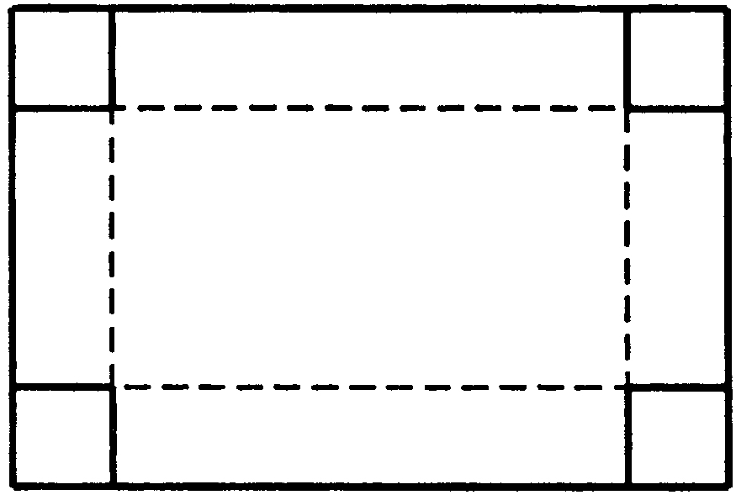
⑥已知三个连续奇数的平方和是371，求这三个奇数.
⑦一块长和宽分别为60厘米和40厘米的长方形铁皮，要在它的四角截去四个相等的小正方形，折成一个无盖的长方体水槽，使它的底面积为800平方米.求截去正方形的边长.
解：

1几个概念
（二）不等式与不等式组 2不等式
3不等式（组）
1、几个概念：不等式（组）、不等式（组）的解集、解不等式（组）
2、不等式：
（1）怎样列不等式：
1．掌握表示不等关系的记号
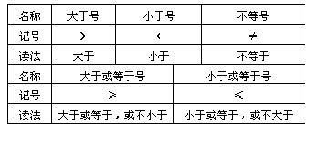
2．掌握有关概念的含义，并能翻译成式子．
(1)和、差、积、商、幂、倍、分等运算．
(2)“至少”、“最多”、“不超过”、“不少于”等词语．
例题：用不等式表示：
①a为非负数，a为正数，a不是正数
解：
②
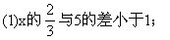
(2)8与y的2倍的和是正数；
(3)x与5的和不小于0；
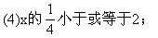
(5)x的4倍大于x的3倍与7的差；
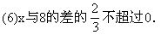
（2）不等式的三个基本性质
不等式的性质1：如果a>b，那么a＋c>b＋c，a－c>b－c
推论：如果a＋c>b，那么a>b－c。
不等式的性质2：如果a>b，并且c>0，那么ac>bc。
不等式的性质3：如果a>b，并且c<0，那么ac<bc。
- 解不等式的过程，就是要将不等式变形成x>a或x<a的形式
步骤：（与解一元一次方程类似）
去分母、去括号、移项、合并同类项、系数化一
（注：系数化一时，系数为正不等号方向不变；系数为负方向改变）
例题：①解不等式 （1－2x）>
②一本有300页的书，计划10天内读完，前五天因各种原因只读完100页.问从第六天起，每天至少读多少页？
解：
- 在数轴上表示解集：“大右小左”“”
- 写出下图所表示的不等式的解集
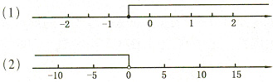

3、不等式组：求解集口诀：同大取大，同小取小，交叉中间，分开两边
例题：①
不等式组
数轴表示
解集
②
例题：如果a>b，比较下列各式大小
（1） ，（2） ，（3）
（4） ，（5）
③
【05黄岗】不等式组的解集应为（ ）
A、 B、 C、 D、或≥1
解

④求不等式组2≤3x－7<8的整数解。
课后练习：
1、下面方程或不等式的解法对不对？
  - 由－x＝5，得x＝－5；（ ）
  - 由－x>5，得x>－5；（ ）
  - 由2x>4，得x<－2；（ ）
  - 由－≤3，得x≥－6。（ ）
2、判断下列不等式的变形是否正确：
  - 由a<b，得ac<bc；（ ）
  - 由x>y，且m0，得－<；（ ）
  - 由x>y，得xz² > yz²；（ ）
  - 由xz² > yz²，得x>y；（ ）
3、把一堆苹果分给几个孩子，如果每人分3个，那么多8个；如果前面每人分5个，那么最后一人得到的苹果不足3个，问有几个孩子？有多少只苹果？

方程与不等式资料答案：
例题：.解方程：
（1）解：（x=1） （x=1）
（3）【05湘潭】 解： （m=4 ）
例题：
①、解下列方程：
解： （1）（ x1= 0 x2= 2 ） （2） （x1= 3√5 x2= —3√5 ）
（3）（x1=0 x2= 2／3） （4）（x1= — 4 x2= 1）
（5）（ t1= — 1 t2= 2 ） （6）（x1= — 4+3√2 x2= — 4—3√2 ）
（7）（x1=（3+√15）/2 x2= （ 3—√15）/2 ）
（8）（x1= 5 x2= 3/13）
② 填空：（1）x²＋6x＋（ 9 ）＝（x＋ 3 ）²；
（2）x²－8x＋（16）＝（x－4 ）²；
（3）x²＋x＋（9/16 ）＝（x＋3/4 ）²
例题．①． ( C ) ② B ③．（A）
（4）根与系数的关系：x₁＋x₂=，x₁x₂=
例题：（ A ）
例题：【05泸州】解方程组 解得： x=5
y=2

【05南京】解方程组 解得： x=2
y=1
【05苏州】解方程组： 解得： x=3
y=1/2
【05遂宁课改】解方程组： 解得 ： x=3
y=2
【05宁德】解方程组： 解得： x=3
y=6
例题：①、解方程：的解为 （ x= -1 ）
根为 （x= 2）
②、【北京市海淀区】（ D ）
（3）、（ A ）
例题：①解：设船在静水中速度为x千米/小时
依题意得：80/（x+3）= 60/(x-3) 解得:x=21 答：（略）
②解：设乙车速度为x千米/小时，则甲车的速度为（x+10）千米/小时
依题意得：450/（x+10）=400/x
解得x=80 x+1=90 答：（略）
③解：设原零售价为a元，每次降价率为x
依题意得：a(1-x )²=a/2 解得：x≈0.292 答：（略）
④【05绵阳】解：A=6/5 B= -4/5
⑤解：A
⑥解：三个连续奇数依次为x-2、x、x+2
依题意得：（x-2）² + x² +（x+2）² =371 解得：x=±11
当x=11时，三个数为9、11、13；
当x= —11时，三个数为 —13、—11、—9 答（略）
⑦解：设小正方形的边长为x cm依题意：（60-2x）（40-2x）=800 解得x1=40 （不合题意舍去）
x2=10 答（略）
例题：用不等式表示：①a为非负数，a为正数，a不是正数
解： a≥0 a﹥0 a≤0
② 解：（1）2x/3 —5＜1 （2）8+2y＞0 （3）x+5≥0
（4）x/4 ≤2 （5）4x＞3x—7 （6）2（x—8）/ 3 ≤ 0
例题：①解不等式 （1－2x）>
解得:x＜1/2
②解：设每天至少读x页
依题意（10-5）x + 100 ≥ 300 解得x≥40 答（略）
- 写出下图所表示的不等式的解集

x≥ -1/2
x＜0

例题：① ②
例题：如果a>b，比较下列各式大小
（1） ＞ ，（2） ＞ ，（3） ＜
（4） ＞ ，（5） ＜
③【05黄岗】（ C ）
④求不等式组2≤3x－7<8的整数解。解得：3≤x＜5
课后练习：
1、下面方程或不等式的解法对不对？
  - 由－x＝5，得x＝－5；（ 对 ）
  - 由－x>5，得x>－5；（错 ）
  - 由2x>4，得x<－2；（ 错 ）
  - 由－x≤3，得x≥－6。（对 ）
2、判断下列不等式的变形是否正确：
  - 由a<b，得ac<bc；（ 错 ）
  - 由x>y，且m0，得－<；（ 错 ）
  - 由x>y，得xz² > yz²；（ 错 ）
  - 由xz² > yz²，得x>y；（对 ）
3、把一堆苹果分给几个孩子，如果每人分3个，那么多8个；如果前面每人分5个，那么最后一人得到的苹果不足3个，问有几个孩子？有多少只苹果？
解：设有x个孩，依题意：3x+8 - 5（x-1）＜3 解得5＜x≤6.5
X=6 答（略）

